Министерство образования и науки Российской Федерации Федеральное агентство по образованию

Федеральное государственное бюджетное образовательное учреждение высшего образования

«Вятский государственный университет»

Факультет автоматики и вычислительной техники

Кафедра электронных вычислительных машин

Изучение принципов организации системы счета времени на основе программируемого таймера К580ВИ54

Отчет по лабораторной работе №1 дисциплины

«Микропроцессорные системы»

Вариант 2

Выполнил студент группы ИВТ-41 /Крючков И. С./ Проверил /Крутиков А. К./

Киров 2023

1. Цель

Целью лабораторной работы является изучение:

* принципов структурной организации и работы программируемого таймера i8254;
* системы команд микропроцессора i8086;
* принципов инициализации таймера и его программирования;
* режимов работы и особенностей их использования в системах счета времени;
* возможностей использования приказов фиксации счета и обратного считывания;
* организации различных систем счета времени на основе каналов таймера;
* способов запуска счета в различных режимах работы.

1. Задание
2. Разработать программы инициализации таймера для исследования режимов с 0 по 5 и снять временные диаграммы работы для следующих ситуаций:
3. с загрузкой CW и начальных данных (младшего и старшего байтов) при СЕ=0 с целью выявления реакции системы на запуск счета;
4. с загрузкой CW и начальных данных (младшего и старшего байтов) при СЕ=1 с целью выявления реакции системы на запуск счета. Для режимов инициализирующих счет выполнить операцию до окончания счета;
5. дальнейшие исследования выполняются без загрузки управляющего слова режима работы CW. Для режимов, не начавших счет, выполнить попытку запуска счета по фронту сигнала СЕ (счет до конца);
6. выявить режимы, которые по окончании счета и/или во время счета перезапускаются по фронту сигнала СЕ, а какие автоматически (счет довести до конца);
7. выявить режимы работы, для которых при СЕ=0 таймер не приостанавливает счет (счет выполнить до окончания счета);
8. во время счета выполнить загрузку новых начальных данных без загрузки CW при СЕ=1 и выполнить счет до конца с последующим перезапуском счета для режимов без автоматического перезапуска (первые начальные данные должны быть не менее 14);
9. выполнить чтение без останова и с остановом без загрузки управляющего слова "Чтение на "лету" и выявить режимы, для которых считывание может привести к искажению информации;
10. выполнить чтение c загрузкой управляющего слова "Чтение на "лету";
11. выполнить чтение слова состояния таймера и текущего счета с загрузкой приказа обратного считывания.
12. Разработать схему включения таймера, программу инициализации ПТ и снять временные диаграммы для следующих вариантов использования:
13. организовать автоматический перезапуск таймера в режиме 1;
14. организовать работу часов для подсчета секунд и минут (в минуте 7 секунд, в часе 7 минут);
15. выполнить перезапуск генератора импульсов (режим 2) для заданного периода (T = 7) после выработки каждого n-го импульса (n = 10);
16. разработать схему, обеспечивающую цикл регенерации динамической памяти, период регенерации 12 мс после окончания очередного цикла регенерации, время регенерации 3 мс.
17. Ход работы
18. Разработать программы инициализации таймера для исследования режимов с 0 по 5 и снять временные диаграммы работы для следующих ситуаций

Режимы работы программируемого таймера представлены в таблице 1.

Таблица 1 – Режимы работы таймера

|  |  |
| --- | --- |
| Режим 0 | Прерывание по окончании счета |
| Режим 1 | Программируемый ждущий мультивибратор (одновибратор) |
| Режим 2 | Программируемый делитель частоты (генератор тактовых импульсов с заданной частотой) |
| Режим 3 | Программируемый генератор меандра (генератор прямоугольных импульсов (делитель частоты на 2)) |
| Режим 4 | Одиночный программно-управляемый строб (счетчик событий) |
| Режим 5 | Одиночный аппаратно-формируемый строб (счетчик событий с автозагрузкой) |

Формат управляющего слова для задания режима работы представлен на рисунке 1.

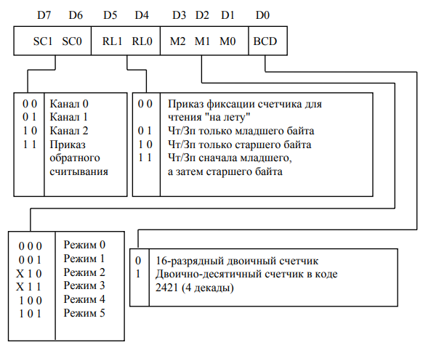

Рисунок 1 – Формат управляющего слова

Чтение «на лету» позволяет получить текущее значение счетчика, а чтение с использованием обратного считывания, формат команды которого представлен на рисунке 2, позволяет получить еще и состояние счетчика. Формат состояния счетчика изображен на рисунке 3.

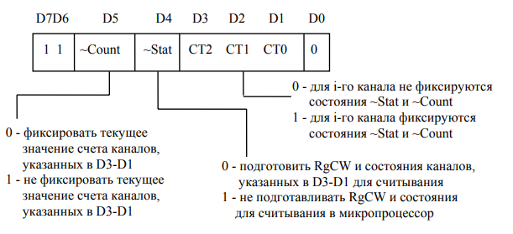

Рисунок 2 – Формат команды обратного считывания

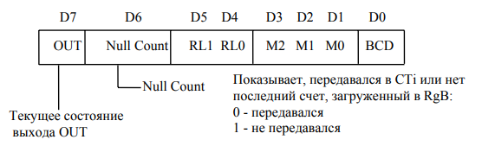

Рисунок 3 – Формат состояния счетчика

Схема подключения таймера представлена на рисунке 4.

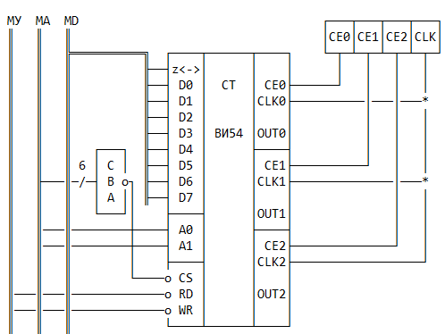

Рисунок 4 – Схема подключения таймера

Базовый адрес порта ввода/вывода таймера по заданию – 24h, из этого следует, что

24h – порт 0 канала;

25h – порт 1 канала;

26h – порт 2 канала;

27h – порт управляющего устройства, с помощью которого задаётся режим работы счетчика;

Для исследования будем использовать 0 канал. Код инициализации счетчика и счета представлен на рисунке 5. xxx – режим работы счетчика.

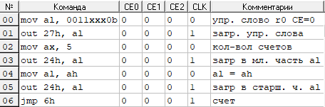

Рисунок 5 – Код инициализации счетчика и счет

* 1. С загрузкой CW и начальных данных (младшего и старшего байтов) при СЕ=0 с целью выявления реакции системы на запуск счета

Режим 0:

При загрузке управляющего слова и без подачи сигнала CE счетчик пребывает в начальном состоянии и на выходе низкий уровень.

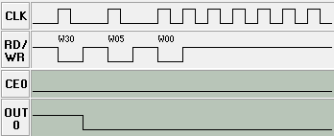

Рисунок 6 – Временная диаграмма для режима 0

Режимы 1 – 5:

При загрузке управляющего слова и без подачи сигнала CE счетчик пребывает в начальном состоянии и на выходе высокий уровень

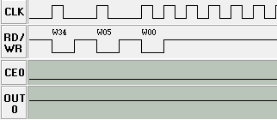

Рисунок 7 – Временная диаграмма для режимов 1 – 5

* 1. С загрузкой CW и начальных данных (младшего и старшего байтов) при СЕ=1 с целью выявления реакции системы на запуск счета. Для режимов инициализирующих счет выполнить операцию до окончания счета

Режим 0:

После загрузки управляющего слова и количества счетов, выходной сигнал OUT сбрасывается в 0, затем после и инициализации остальных значений счетчика начинается его декремент и, когда значение счетчика равно 0, появляется высокий уровень на выходе счетчика.

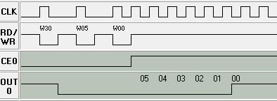

Рисунок 8 – Временная диаграмма для режима 0

Режим 1:

После инициализации и при подаче сигнала CE счетчик начинает отсчет, на выходе низкий уровень, при достижении 0 на выходе счетчика формируется высокий уровень.

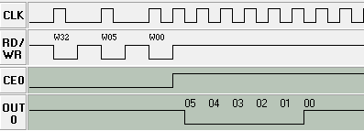

Рисунок 9 – Временная диаграмма режима 1

Режим 2:

После загрузки управляющего слова и начальных данных начинается декремент счетчика, на выходе высокий уровень, в момент, когда значений счетчика равно 1, на выходе на один такт появляется низкий уровень и осуществляется автоматический перезапуск счетчика.

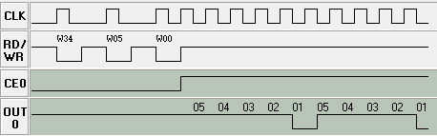

Рисунок 10 – Временная диаграмма режима 2

Режим 3:

После инициализации при подаче сигнала CE начинается декремент, уровень на выходе при этом не изменяется (высокий). В момент, когда значение счетчика меньше половины основания счета, на выходе появляется низкий уровень длительностью 2 такта, т.к. начальное значение счетчика нечетное.

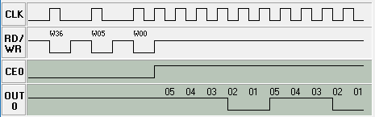

Рисунок 11 – Временная диаграмма режима 3

Режимы 4-5:

После инициализации при подаче CE начинается декремент без изменения уровня на выходе счетчика, при достижении нуля происходит спад уровня на выходе на один такт.

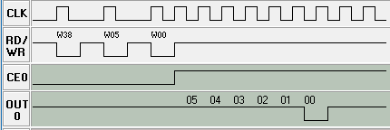

Рисунок 12 – Временная диаграмма режимов 4-5

* 1. _
  2. выявить режимы, которые по окончании счета и/или во время счета перезапускаются по фронту сигнала СЕ, а какие автоматически (счет довести до конца)

Режим 1:

Перезапускается по фронту сигнала CE.

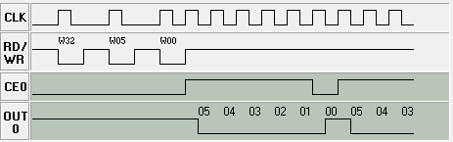

Рисунок 13 – Перезапуск счета 1 режима

Режим 2:

Перезапуск происходит при окончании счета и при подаче по время счета сигнала CE.

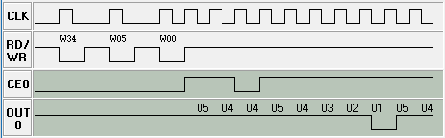

Рисунок 14 – Перезапуск счета 2 режима

Режим 3:

Перезапуск происходит при окончании счета и при подаче по время счета сигнала CE.

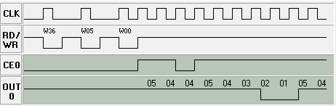

Рисунок 15 – Перезапуск счета 3 режима

Режим 5:

Перезапуск происходит по фронту сигнала CE.

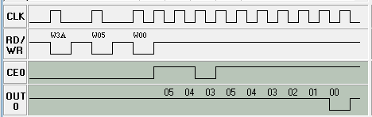

Рисунок 16 – Перезапуск 5 режима

* 1. Выявить режимы работы, для которых при СЕ=0 таймер не приостанавливает счет (счет выполнить до окончания счета)

Режим 1:

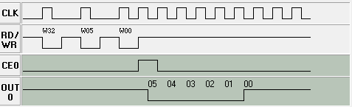

Рисунок 17 – Продолжение счета при CE = 0 режим 1

Режим 5:

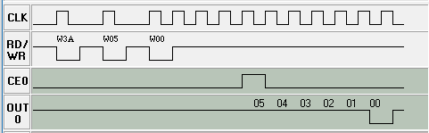

Рисунок 18 – Продолжение счета при CE = 0 режим 5

* 1. Во время счета выполнить загрузку новых начальных данных без загрузки CW при СЕ=1 и выполнить счет до конца с последующим перезапуском счета для режимов без автоматического перезапуска (первые начальные данные должны быть не менее 14)

Режим 0:

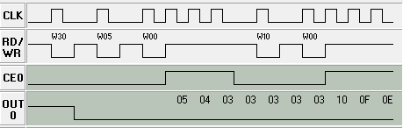

Рисунок 19 – Загрузка нового значения в режиме 0

Режим 1:

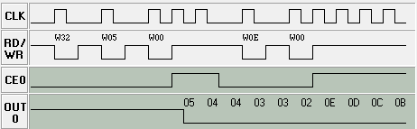

Рисунок 20 – Загрузка нового значения в режиме 1

Режим 2:

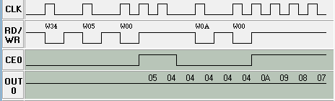

Рисунок 21 – Загрузка нового значения в режиме 2

Режим 3:

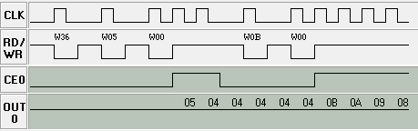

Рисунок 22 – Загрузка нового значения в режиме 3

Режим 4:

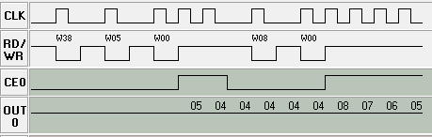

Рисунок 23 – Загрузка нового значения в режиме 4

Режим 5:

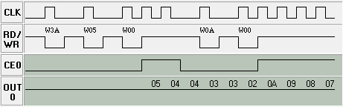

Рисунок 24 – Загрузка нового значения в режиме 5

* 1. Выполнить чтение без останова и с остановом без загрузки управляющего слова "Чтение на "лету" и выявить режимы, для которых считывание может привести к искажению информации

Режим 0:

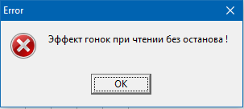

Рисунок 25 – Гонки при чтении без останова в режиме 0

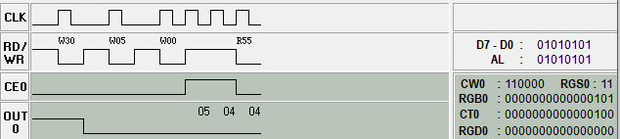

Рисунок 26 – Временная диаграмма при чтении без останова (режим 0)

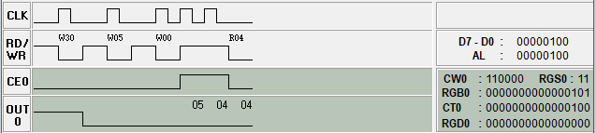

Рисунок 27 – Временная диаграмма при чтении с остановом (режим 0)

Режим 1:

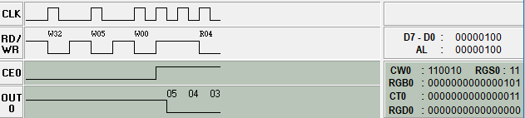

Рисунок 28 – Временная диаграмма при чтении без останова (режим 1)

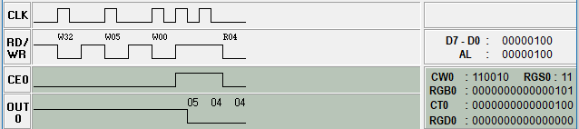

Рисунок 29 – Временная диаграмма при чтении с остановом (режим 1)

Режим 2:

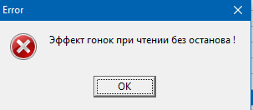

Рисунок 30 – Гонки при чтении без останова (режим 2)

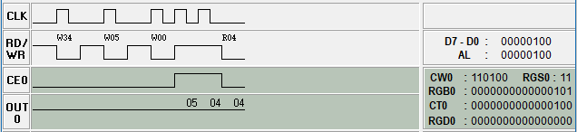

Рисунок 31 – Временная диаграмма при чтении с остановом (режим 2)

Режим 3:



Рисунок 32 – Гонки при чтении без останова (режим 3)

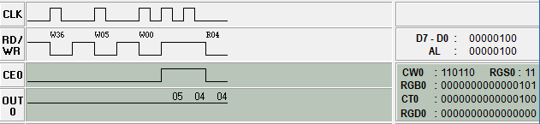

Рисунок 33 – Временная диаграмма при чтении с остановом (режим 3)

Режим 4:



Рисунок 34 – Гонки при чтении без останова (режим 4)

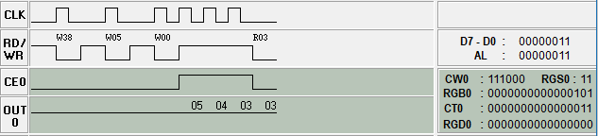

Рисунок 34 – Временная диаграмма при чтении с остановом (режим 4)

Режим 5:

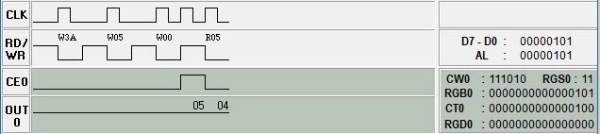

Рисунок 35 – Временная диаграмма при чтении без останова (режим 5)

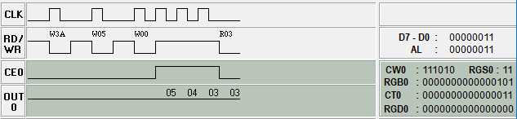

Рисунок 36 – Временная диаграмма при чтении с остановом (режим 5)

* 1. Выполнить чтение c загрузкой управляющего слова «Чтение на лету»

Режим 0:

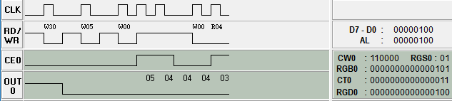

Рисунок 37 – Временная диаграмма при чтении «на лету» (режим 0)

Режим 1:

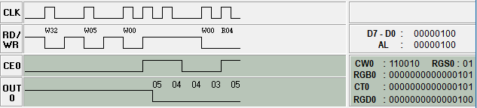

Рисунок 38 – Временная диаграмма при чтении «на лету» (режим 1)

Режим 2:

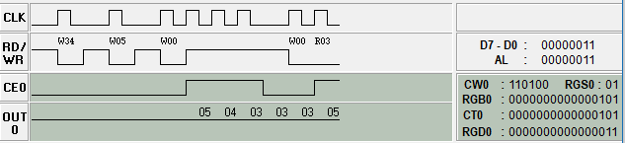

Рисунок 39 – Временная диаграмма при чтении «на лету» (режим 2)

Режим 3:

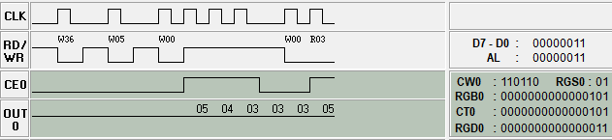

Рисунок 40 – Временная диаграмма при чтении «на лету» (режим 3)

Режим 4:

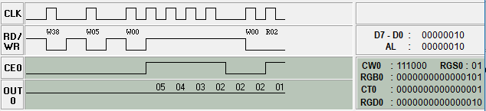

Рисунок 41 – Временная диаграмма при чтении «на лету» (режим 4)

Режим 5:

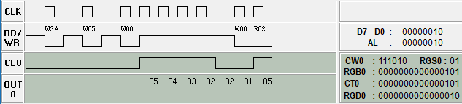

Рисунок 42 – Временная диаграмма при чтении «на лету» (режим 5)

* 1. Выполнить чтение слова состояния таймера и текущего счета с загрузкой приказа обратного считывания

Режим 0:

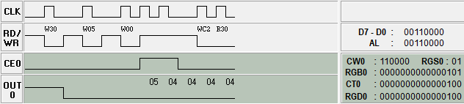

Рисунок 43 – Режим 0 обратное считывание

Режим 1:

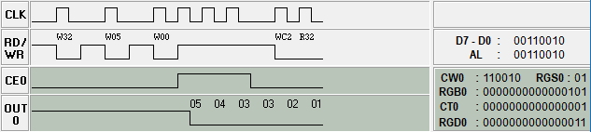

Рисунок 44 – Режим 1 обратное считывание

Режим 2:

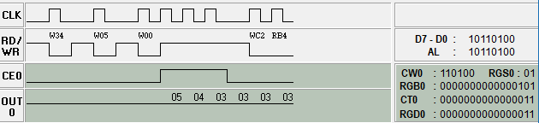

Рисунок 45 – Режим 2 обратное считывание

Режим 3:

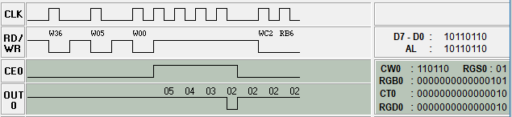

Рисунок 46 – Режим 3 обратное считывание

Режим 4:

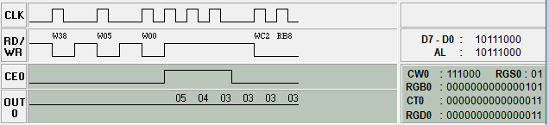

Рисунок 47 – Режим 4 обратное считывание

Режим 5

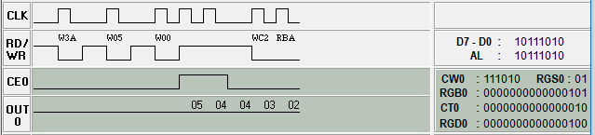

Рисунок 48 – Режим 5 обратное считывание

1. Разработать схему включения таймера, программу инициализации ПТ и снять временные диаграммы для следующих вариантов использования
2. Организовать автоматический перезапуск таймера в режиме 1

Схема подключения таймера изображена на рисунке 49.

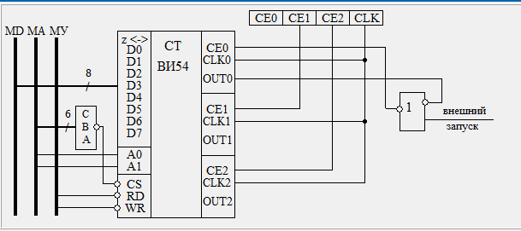

Рисунок 49 – Схема подключения для перезапуска 1 режима

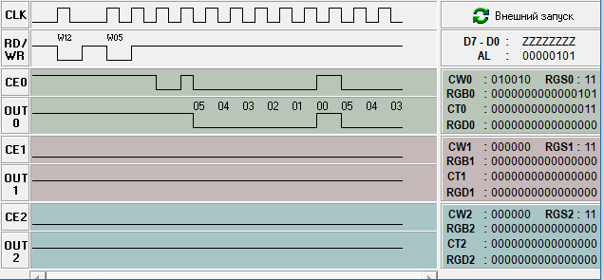

Рисунок 50 – Временная диаграмма при перезапуске 1 режима

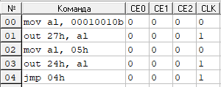

Рисунок 51 – Микропрограмма для перезапуска 1 режима

1. организовать работу часов для подсчета секунд и минут (в минуте 7 секунд, в часе 7 минут)

Чтобы сымитировать часы на счетчиках, понадобится счетчик для часов, для минут и для секунд, причем режим нужно установить такой, который будет автоматически перезапускать счетчик при окончании счета. Для этого выберем 2 режим, 0 счетчик – секунды, 1 счетчик – минуты, 2 счетчик – часы.

Схема подключения счетчиков приведена на рисунке 52.

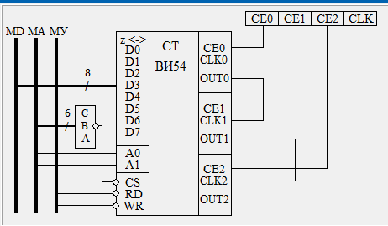

Рисунок 52 – Схема подключения для часов

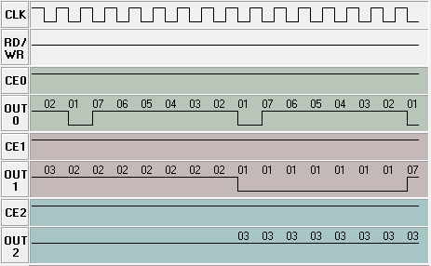

Рисунок 53 – Временная диаграмма при счете времени

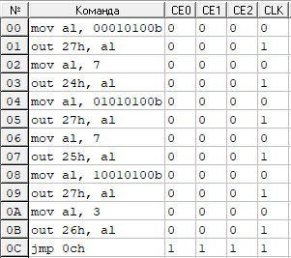

Рисунок 54 – Код для часов

1. Выполнить перезапуск генератора импульсов (режим 2) для заданного периода (T = 7) после выработки каждого n-го импульса (n = 10)

Для выполнения данного задания потребуется 2 счетчика: счетчик для подсчета тактов, он же является генератор импульса (0 счетчик), счетчик генерации тактов заданного периода (1 счетчик).

Для счетчика тактов используется 2 режим, по заданию. Выберем так же 2 режим, для генерации тактового сигнала в конце каждого периода. В конце такта, когда низкий уровень переходит в высокий, происходит декремент первого счетчика. Схема подключения изображена на рисунке 55.

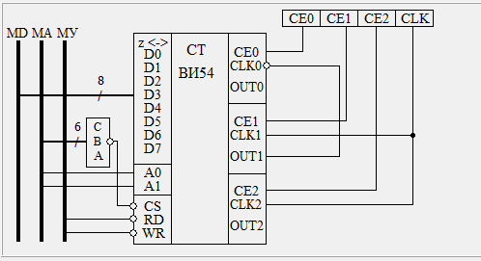

Рисунок 55 – Схема подключения для генерации импульса перезапуска

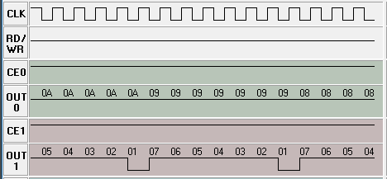

Рисунок 56 – Временная диаграмма при генерации импульса перезапуска

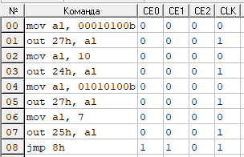

Рисунок 57 – Код для генерации импульса перезапуска

1. разработать схему, обеспечивающую цикл регенерации динамической памяти, период регенерации 12 мс после окончания очередного цикла регенерации, время регенерации 3 мс.

Для выполнения данного задания потребуется 2 счетчика:

* счетчик, отсчитывающий время между регенерацией, высокий уровень данного счетчика отвечает за регенерацию (0 счетчик);
* счетчик для подсчета времени генерации (1 счетчик), то есть времени высокого уровня 0 счетчика.

Для подсчета периода регенерации выберем второй режим. Для подсчета времени регенерации выберем режим 1. Однако в связи с особенностями режимов получим инвертированный сигнал и для длины отрицательного импульса будем пользоваться формулой dT – T – t – 2, т. к. срабатывание счетчика во втором режиме, при приходе фронта, происходит лишь в следующем такте.

T – период, t – длительность положительного импульса, dT – длительность отрицательного импульса.

T = 12 нс, t = 3 нс, dT = T - t - 2= 7 нс.

Схема подключения счетчика показана на рисунке 58.

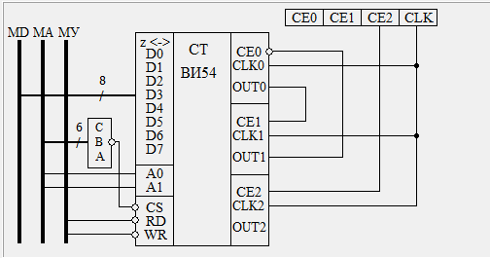

Рисунок 58 – Схема подключения счетчика

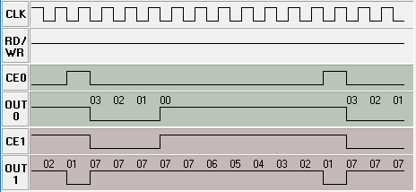

Рисунок 59 – Временная диаграмма регенерации памяти

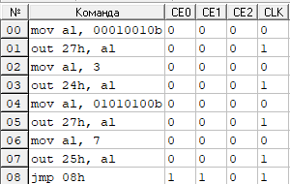

Рисунок 60 – Код для регенерации памяти

Вывод

В ходе выполнения лабораторной работы было проведено ознакомление с программируемым таймером i8254.

Разработаны программы инициализации таймера для исследования его режимов работы, а также сняты временные диаграммы для различных ситуаций.

Было выполнено чтение с загрузкой управляющего слова «Чтение на лету». Чтение во всех режимах было без искажений, достоверная информация была записана в регистр AL.

Было выполнено чтение слова состояния таймера и текущего счета с загрузкой приказа обратного считывания. Чтение во всех режимах было без искажений, значения счетчиков были записаны в регистр AL.

Разработана схема включения таймера, программа инициализации ПТ и сняты временные диаграммы для различных вариантов использования.

Организован автоматический перезапуск таймера в режиме 1.

Организована работа часов для подсчета секунд и минут (в минуте 7 секунд, в часе 7 минут).

Выполнен перезапуск генератора импульсов (режим 2), период такта которого равняется 7, после выработки каждого 10 го импульса.

Разработана схема, обеспечивающая цикл регенерации динамической памяти (период регенерации 12 мс, время регенерации 3 мс).